Что такое мошенничество?
5 главных предлогов для обмана!

Под мошенничеством подразумевают факт изъятия собственности (различных ценностей) у одного человека в пользу другого (мошенника) обманным путем. То есть преступник втирается в доверие к пострадавшему и под «весомым» предлогом выманивает деньги или прочие ценности. Подобная деятельность преследуется законом. В «виртуальной» среде – это правило работает точно так же. Нельзя у человека выманить деньги и исчезнуть! Это тоже является преступлением!
В интернете мошенничество происходит чаще всего под такими предлогами:
Заработок.
Помощь страждущим.
Разблокировки опций программ, приложений.
Выгодное приобретение товаров.
Розыгрыш ценных призов.

Основные виды интернет - мошенничества.
Интернет-магазины
Мошенничество в Интернете довольно часто начинается с интернет-магазинов. На сайте какого-либо магазинчика вам будет предложено купить товар по низким ценам.
Особенно привлекательно это тогда, когда Вы можете купить эксклюзивный товар по заниженной стоимости. Далее существует несколько видов «развода». Первый и самый откровенный — это оплата покупки полностью или предоплата до получения. После того как вы перечислите деньги на счет мошенника, он просто исчезает и не выходит на связь. Любые попытки связаться с администрацией терпят фиаско. Второй исход менее неприятный. Вы оплачиваете покупку, а взамен получаете или подделку,
или какую-нибудь ерунду, которую вы и вовсе не заказывали. И снова все попытки связаться с продавцом терпят неудачи.

Попрошайки
Попрошайничество в Интернете — это совсем не то, о чем вы думаете. Никто не станет писать вам с просьбой «подайте на пропитание». Здесь все устроено гораздо хитрее. На сайтах или социальных сетях размещаются объявления с просьбами помочь больному ребенку или сироте. Естественно, никто не станет скупиться ради спасения жизни бедняжки-малыша. В объявлении, как правило, указываются все данные для связи и лицевой счет, на который нужно переводить денежную сумму. Вы перечисляете деньги, надеясь, что спасаете жизнь ребенку. Но на самом деле, вы просто пополняете счет какому-то мошеннику. Хорошенько подумайте, прежде чем переводить деньги. Иногда мошенники слишком хорошо готовятся к своему делу.

Фишинг
Цель данного занятия —это получение данных вашей пластиковой карточки. От вас попросят ввести ваши данные с карточки, так как, скажем, меняется система оплаты и обналичивания средств. После того как вы закончите ввод, вся информация поступит мошеннику никогда не переходите по подозрительным ссылкам, присланным вам по электронной почте. И уж тем более не указывайте никаких своих данных.

Нигерийские письма
Электронные письма, в которых чаще всего какой-то наследник богатства просит Вас помочь это наследство получить. Помочь
нужно финансово, а взамен он обещает крупную сумму денег.
Никогда не сообщайте личную информацию!

Куда сообщать о мошенничестве в интернете
Если пользователь понял, что против него совершены мошеннические действия, необходимо немедленно обратиться:
В полицию по месту проживания. Получить консультацию можно по телефону горячей линии 8 800 222 74 47 или на сайте Министерства внутренних дел РФ.
Правонарушениями в сфере компьютерной информации занимается специализированное подразделение МВД России — управление "К".
В Роскомнадзор, осуществляющий контроль за деятельностью организаций по оказанию услуг в области электронных технологий.

Смоленское областное государственное бюджетное учреждение «Гагаринский социально-реабилитационный центр для несовершеннолетних «Яуза»
(СОГБУ СРЦН «Яуза»)

215047 Смоленская область, Гагаринский район
с. Карманово ул. Октябрьская д.8
тел. 8-(48135) 7-78-59, тел./факс 8(48135) 7-79-23

Интернет-мошенничество.

Безопасность.

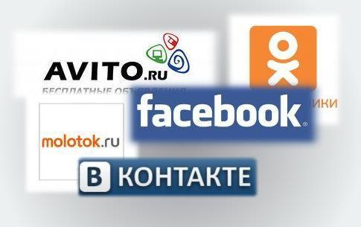

с. Карманово

